Modell zum Treibhauseffekt – Experiment Klimabox
Zielgruppe | 5.-12. Klasse; Realschule, Gesamtschule, Gymnasium
Unterrichtsfach | Physik; Chemie; Erdkunde
Behandelte Themen | Treibhauseffekt und die beteiligten Komponenten; Reflektion, Absorption und Reemission;  Einfluss der Atmosphären-zusammensetzung;
Version | 19.12.2016
Das vorliegende Material entstand im Rahmen des Projekts „Energiewende macht Schule“.
Siehe auch: www.energiewende-macht-schule.de
Die Projektleitung liegt beim Zentrum für Innovative Energiesysteme (ZIES) der Hochschule Düsseldorf (HSD).
Das Projekt wird durch die Deutsche Bundesstiftung Umwelt (DBU) gefördert.

Versuchsbeschreibung
Für den Klimawandel ist der Treibhauseffekt verantwortlich, der jedoch aus unterschiedlichen Gründen entsteht. Mit Hilfe der Klimabox sollen die am Treibhauseffekt beteiligten Komponenten veranschaulicht werden. Zudem soll der Einfluss von unterschiedlichen Atmosphärenzusammensetzungen erkannt und die beteiligten Vorgänge erläutert werden.

Aufbau & Durchführung

Vorbereitung
Klimabox
Material: Styroporplatte, weiße & schwarze Pappe, Styropor-Kleber, Dichtungsband, Silikon
- Zuschnitte aus der Styroporplatte:  Bodenplatte: 220x220 mm  4 Seitenwände: 200x70 mm  Innenwand lang: 180x70 mm  2 Innenwände kurz: 80x70 mm  - Styroporteile mit dem Styropor-Kleber zusammenkleben  - Innere Fugen mit etwas Silikon abdichten  - Zuschnitt der weißen und schwarzen Pappe:  Bodenfläche: 80x80 mm  Seitenflächen:65x80 mm | 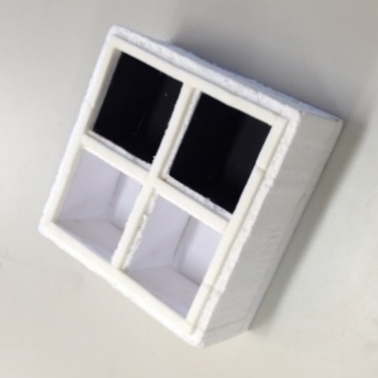  Abbildung 1: Klimabox
- Pappflächen mit Kleber auf die Kammerflächen aufbringen
- Die Ränder der Kammern mit Dichtungsband abdichten
Durchführung  Versuchsaufbau  - Halogen-Scheinwerfer mit Stativmaterial befestigen  - Jede Klimakammer mit Hilfe des Klebebands  mit einem Temperatursensor versehen  (ohne Flächenkontakt, ca. 1-2 cm Bodenhöhe)  - Klimabox unter dem Baustrahler zentrieren (Abstand des Leuchtmittels zur Oberkante der Klimabox ca. 10-12 cm)  - Halogen-Scheinwerfer in schaltbare Steckdose stecken | 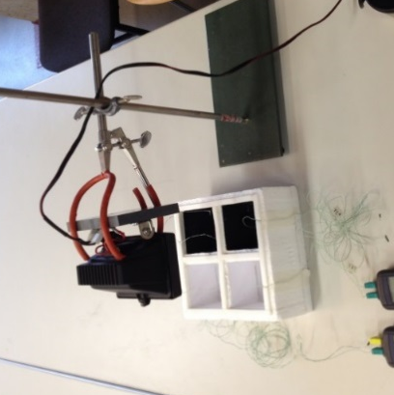  Abbildung 2: Aufbau mit Halogen-Scheinwerfer
Herstellen von Kohlendioxid mit Backpulver und Essig
Material: 4 kleine PET-Flaschen, 4 Päckchen Backpulver, 400 g Essigessenz, Trichter
- Jede PET-Flasche mit Essigessenz auffüllen (ca. 2 fingerbreit)  - Jeweils ein Päckchen Backpulver mit Hilfe eines  Trichters dazugeben  - Es entsteht starke Bläschenbildung; CO₂ entsteht  Reaktionsgleichung:  NaHC₃ + CH₃COOH -> CO₂(Gas) + H₂O + Salz  - Die PET-Flaschen müssen nicht verschlossen werden, da CO₂ schwerer ist als die Bestandteile der Luft.  Also entweicht hauptsächlich Luft aus der Flasche. | 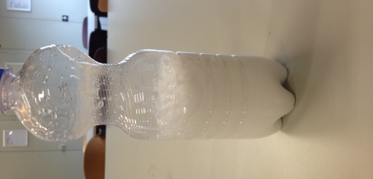  Abbildung 3: Schaumbildung bei der Reaktion | 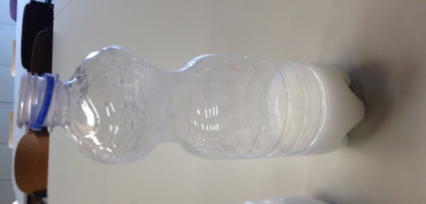  Abbildung 4: Nach der Reaktion
Befüllung der Klimakammern
- Die beiden hinteren Kammern beispielsweise mit der Plexiglasscheibe abdecken
- Nach Beendigung der CO₂-Bildung in den PET-Flaschen jeweils das gasförmige CO₂ vorsichtig aus den Flaschen in die beiden vorderen Kammern ausgießen ohne dass Flüssigkeit in die Kammern gelangt
(2 Flaschen pro Kammer, das gasförmige CO₂ ist unsichtbar)
- Die hinteren beiden Kammern wieder freimachen
- Alle Kammern mit der Plexiglasscheibe abdecken
- Die flüssigen Rückstände in den PET-Flaschen können bedenkenlos über den Abfluss entsorgt werden
Temperaturmessung
- Die Temperaturen der Klimakammern vor Einschalten des Baustrahlers messen
- Gleichzeitig den Halogen-Scheinwerfer einschalten und die Stoppuhr starten
- Temperaturmessung aller Klimakammern
z.B. die erste Minute alle 10 sec, danach alle 30 sec
- Nach 5 min die Messung beenden
- Halogen-Scheinwerfer ausschalten

Arbeitsmaterialien

Fragen
Einstiegsdiskussion
Werden sich die Kammern mit CO2 schneller oder langsamer erwärmen?
Schneller [ ] Langsamer [ ] Gleichbleibend [ ]

Werden sich die schwarzen oder weißen Kammern schneller oder langsamer erwärmen?
Schneller [ ] Langsamer [ ] Gleichbleibend [ ]

Welcher Effekt ist für die verschiedenen Erwärmungsgeschwindigkeiten verantwortlich?
Absorption [ ] Reflektion [ ] Desorption [ ]

Lückentext
Künstlichen/ Erdboden/ Tiere/ Kühl-/ Abwärme/ anthropogenen/ Verbrennungs-/ Sonne/ Pflanzen/ Menschen/ natürlichen/ Wassermenge/ Strahlung/ Planeten

Bei dem Treibhauseffekt unterscheidet man zwischen dem und
Treibhauseffekt. Als anthropogenen Treibhauseffekt wird der durch den verursachte Treibhausanteil bezeichnet. Hierbei handelt es sich vor allem um Treibhausgase die durch prozesse entstehen.
Jedoch ist nicht jedes Treibhausgas gleich stark am Treibhauseffekt beteiligt. Dies liegt daran, dass die Gase in der Atmosphäre in unterschiedlichen Mengen und Frequenzanteilen die , der und vom , absorbieren.

Begriffskarten
Begriffskarten dienen der inhaltlichen Aufbereitung durch die gemeinsame Formulierung eines kurzen Informationstextes (oder Redebeitrags) durch die SchülerInnen in Gruppenarbeit. Jeder/jede SchülerIn bekommt einen Begriff, zu dem eine Aussage unterzubringen ist. Eine Einigung zur Reihenfolge und zur Gesamtaussage des Beitrags erfolgt in Gruppendiskussion.
Variante A | Variante B
Klimawandel | Verbrennungsprozesse
Natürlicher Treibhauseffekt | Wärmestrahlung
Treibhausgase | Reflektion
Anthropogener Treibhauseffekt | Wolken
Absorptionsvermögen | Sonnenstrahlen

Rechenaufgabe
- Wie viel Energie vom Sonnenlicht (ca. $342 \frac{W}{m^{2}}$), welches auf die äußere Atmosphäre trifft, gelangt auch auf die Erdoberfläche?

- Wie viel dieser Energie wird von der Erde absorbiert?

